1.4新龙小一班今日动态
一、区域游戏
孩子们早晨来园后，自主选择游戏和早点，并且能根据自己前一天的游戏计划去到对应的的区域进行游戏。
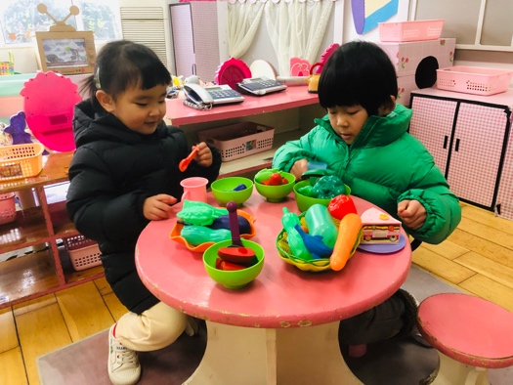  杜研汐、李雨佳，在娃娃家烧饭菜跟宝宝一起吃。 | 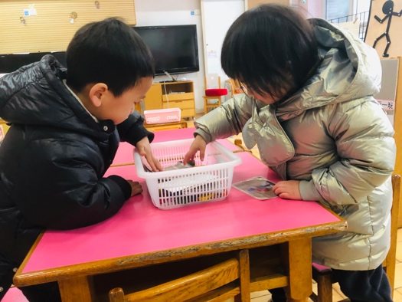  益智区：高依诺、谢意增，俄罗斯方块小游戏。 | 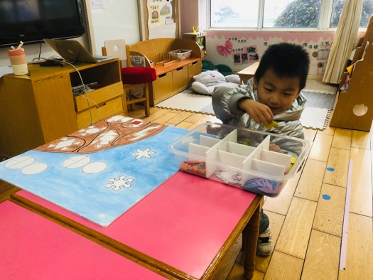  益智区：王启轩在拼小动物冬眠的拼图游戏。
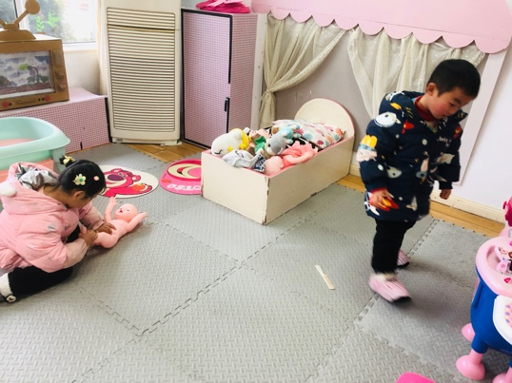  黄馨宁，在娃娃家里给宝宝洗澡，韩凯风在收拾整理卧室。 | 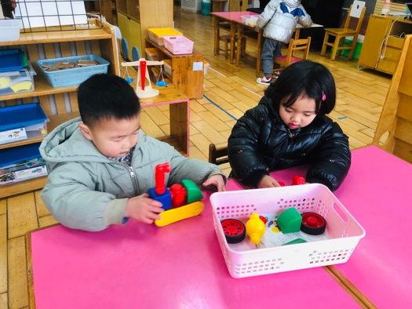科探区：吕秦川、蔡书歆，磁力大师游戏。 | 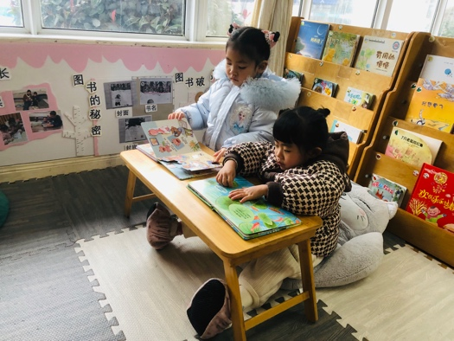  图书区：许米诺、赵伊凡。看绘本。
二、手指操：太阳花
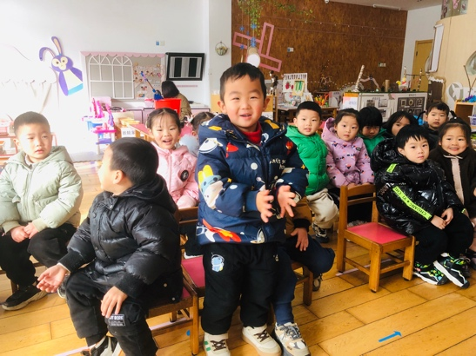 | 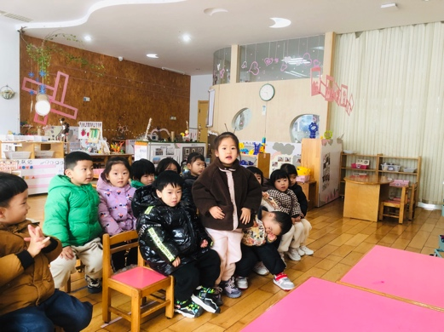 | 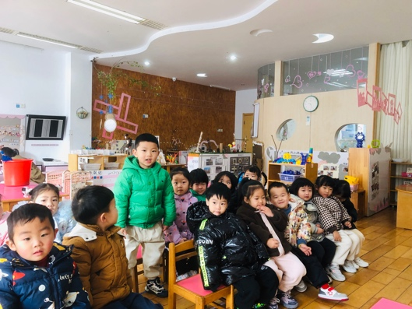
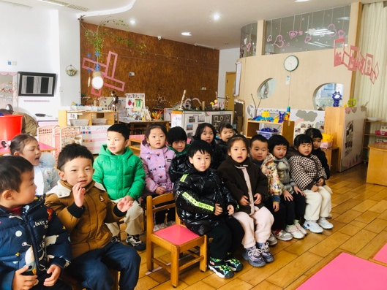 | 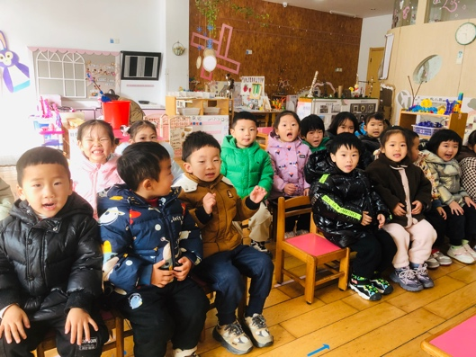 | 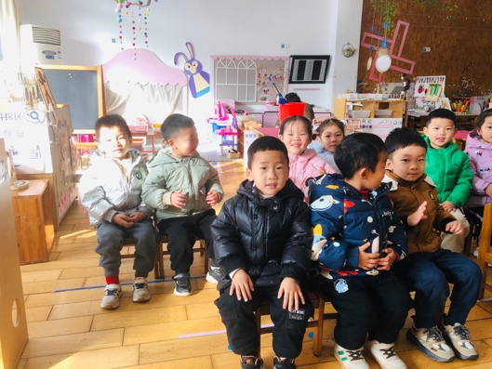

三、户外运动
今天的户外运动我们进行了跑步和原地跳远，能听指令做相应动作的小朋友有：高依诺、周佳毅、赵诺一、谢意增、万佳妮、高翊桐、赵伊凡、王启轩、楚慕凡、蔡书歆、许米诺、罗恩哲、赵翊帆、杜妍汐、黄馨宁、韩凯风、吕秦川、李雨佳。
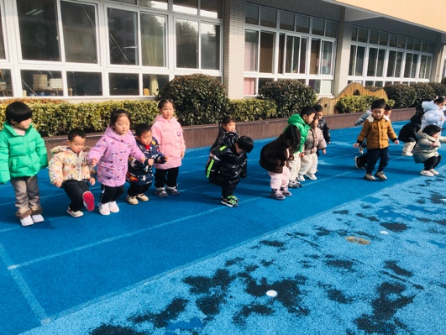 | 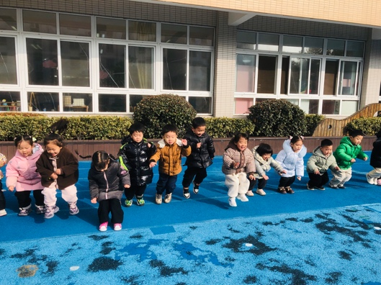 | 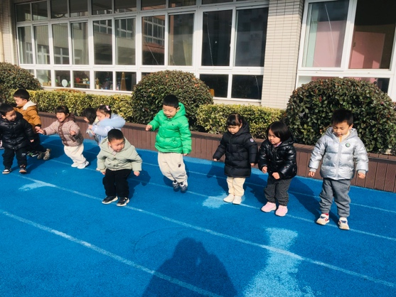
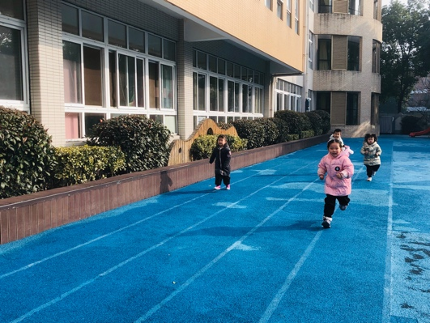 | 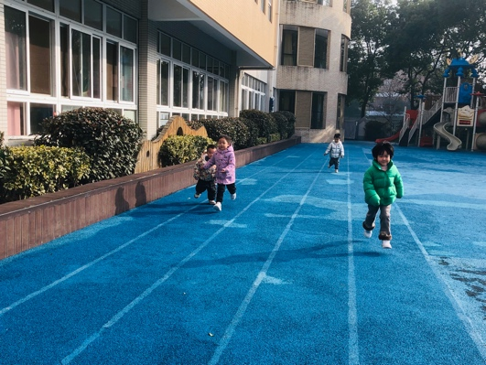 | 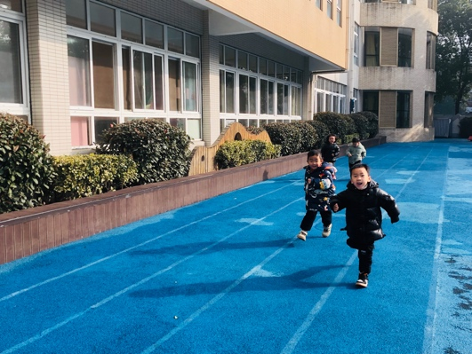

四、友情提醒：
1.天气温差较大，易感冒，减少去人多的地方。
2.接送时请大家排好队，两个两个的报名字，切勿拥挤！

